作业1：朋友圈

有8个人组成一个朋友圈，其中各人对朋友有一个初始评分，分值越高说明该朋友在其心目中越重要。初始评分表如下（每行代表各人对其他人的评分）：

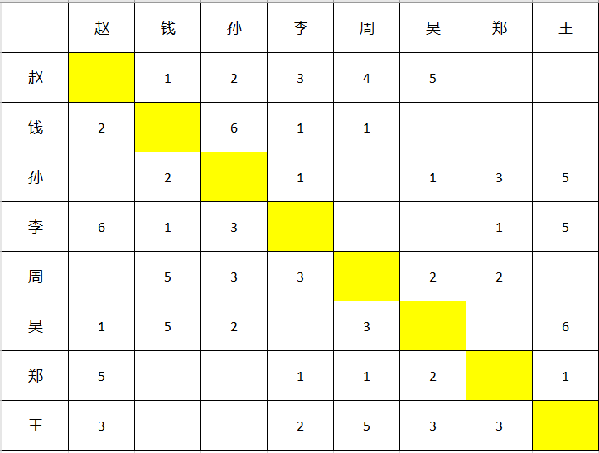

经过一段时间，各人对其中部分朋友的评分发生了改变。

赵：周4----周1，郑0---郑3

孙：李1---李5

吴：孙2---孙5，王6---王1

郑：李1---李3，吴2---吴6

王：吴3---吴1

===========================================================================

用所学数据结构实现如上朋友圈；

（1），用初始表初始化朋友圈；

（2），用所给数据更新朋友圈；

（3），当从键盘输入某人的汉语拼音时，按照其朋友的重要性（数值从小到大）打印其朋友圈（可以是汉语，也可以是汉语拼音）。

要求：

1. 每人只交一个C++文件, 文件命名为： DS1-姓名-学号.cpp
2. 可以与其他人组成小组，人数不超过5人, 在代码注释部分写上同组成员的姓名；可以一起讨论，但自己的代码自己独立完成。小组全部完成后，找其中一个人收齐小组每个人的C++源文件（比如，小组3个人，则应该有3个独立的C++文件），用ZIP压缩之后发给我；请不要用RAR格式
3. 请于2023年4月10号 23:30PM之前发到：

[ZHAOLUANLEI@SDU.EDU.CN](mailto:ZHAOLUANLEI@SDU.EDU.CN)

4, 有问题在QQ群里问